На Трипільській ТЕС проведено протиаварійне тренування на тему: «Зупин електростанції і припинення теплопостачання за умов низьких температур зовнішнього повітря»

21 січня 2021 року на Трипільській ТЕС було проведено протиаварійне, спільне з органами ДСНС тренування сил і засобів цивільного захисту на тему: «Зупин електростанції і припинення теплопостачання за умов низьких температур зовнішнього повітря», в ході якого відпрацьовано розгортання мобільних пунктів обігріву.

До тренування було залучено 5 одиниць техніки, 30 осіб особового складу органів ДСНС, представники Трипільської ТЕС та ПАТ «Центренерго».

Директор Трипільської ТЕС Петро Кравець позитивно оцінив рівень оснащеності підрозділу Мобільного рятувального центру ДСНС, а також організацію взаємодії між оперативними службами електростанції та органів ДСНС.

Відділ пожежної безпеки та цивільного захисту ТпТЕС.

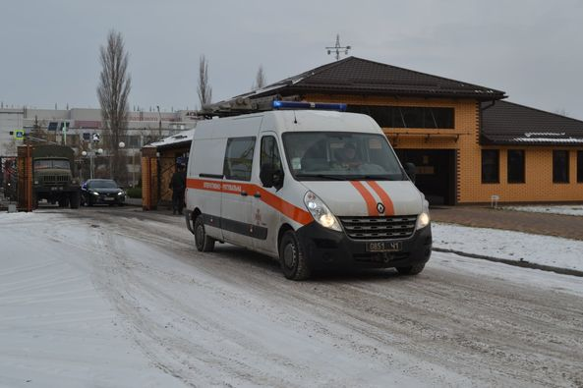

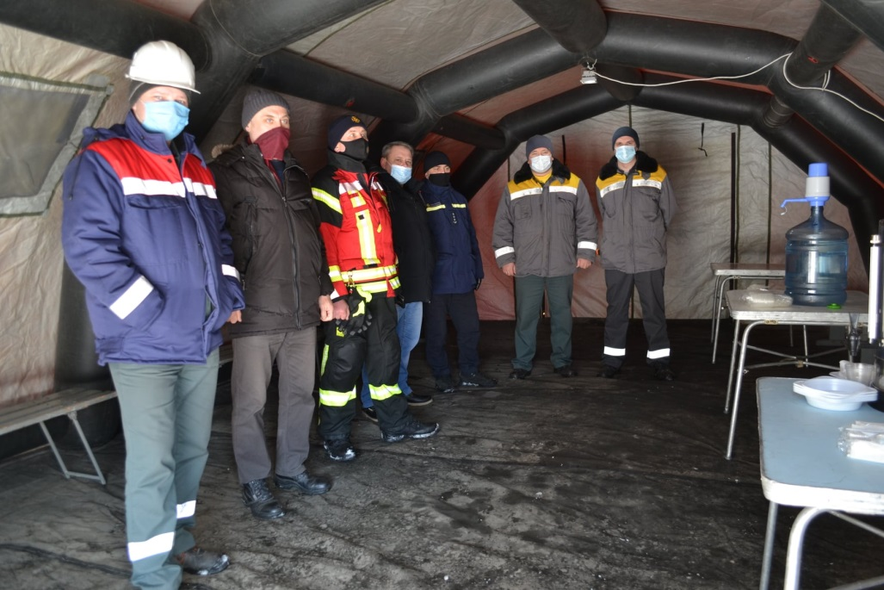
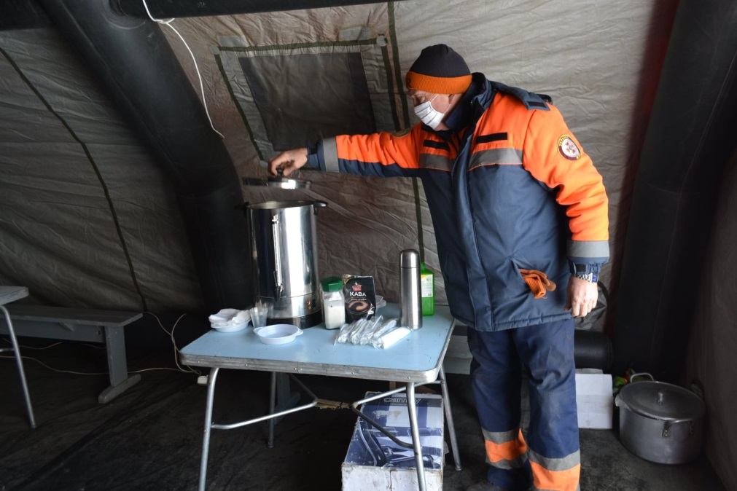
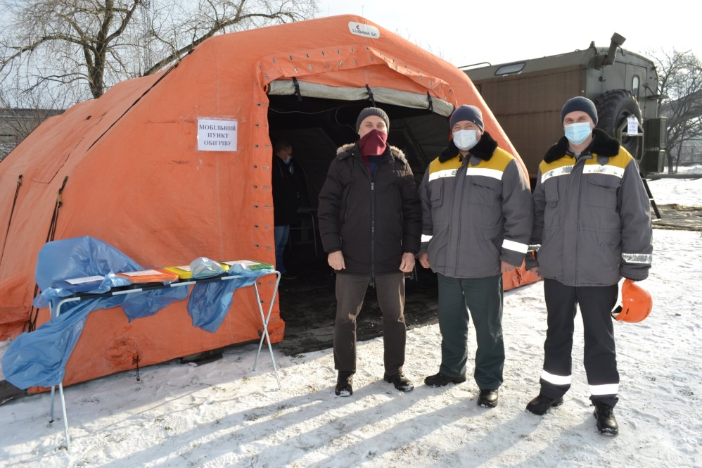
https://www.facebook.com/DniprovskijEnergetic/posts/1335584503466758

